**Беседа по сюжетной картинке о летнем времени года.**

- Какое время года изображено на картинке? Расскажите о летних признаках.

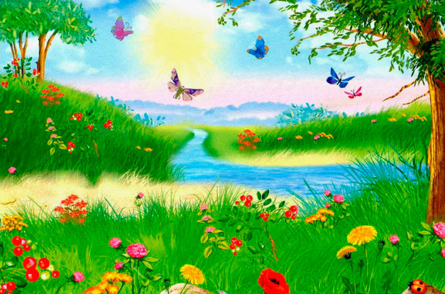

Солнце печет,

Липа цветет,

Рожь поспевает,

Когда это бывает?

**1. Задание:** послушайте и запомните приметы лета.

Летние месяцы - июнь, июль, август. Стоят длинные теплые дни, короткие летние ночи.

В жаркие дни разражаются грозы с сильными теплыми дождями. Во время дождя, если светит солнце, на небе появляется разноцветная радуга. В жаркие дни утром и вечером на траву падает роса. Поспевают в лесу ягоды и грибы. Много цветов. Созревают овощи, фрукты, ягоды.

**2. Задание**: прослушайте рассказ «Лето», ответьте на вопросы.

Наступило лето. Мы гуляли по лугу. Трава выше колен, густая, зеленая. А сколько в ней цветов! Они поднимают свои нарядные головки. Одни - в лиловых колпачках, другие — в белых веночках. А у иных головка вся золотая, будто крохотное лучистое солнышко.

- С чем сравнивает автор цветы?

- Как вы думаете, какие цветы изобразил он? Видели вы их?

- Расскажите о них.

**3. Упражнения для развития мелкой моторики.**

а) Выложите из ярких ниток солнышко на бархатной бумаге.

б) Выложите солнце из счетных палочек.

в) «Бабочка». (Ладони соедините тыльной стороной, помашите пальцами, плотно сжатыми вместе.)

г) Раскрасьте рисунок так, чтобы на нем получилось лето.

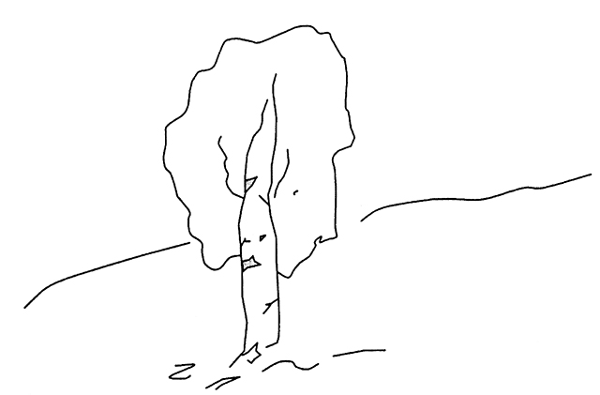

д) Дорисуйте солнышко: какое оно летом?

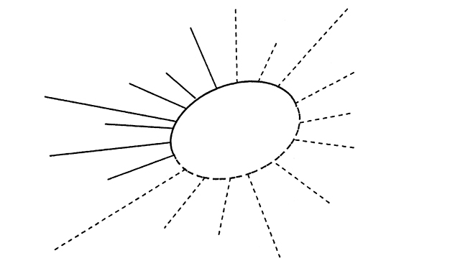

**4. Задание**: составьте предложения с прилагательными.

Весной погода теплая, а летом еще... (теплее).

Зимой нужна зимняя одежда, а летом - ... (летняя).

**5. Дидактическая игра «Лето».**

Цель: закрепление умения: пересказывать текст; пользоваться в речи глаголами, обозначающими противоположные действия; образовывать от глаголов третьего лица глаголы первого лица (по аналогии); правильно использовать существительные в косвенных падежах с предлогами.

Текст

Таня и Оля гуляли на лугу. Они цветы собирали, венки плели. А недалеко текла речка.

Побежали Таня и Оля к речке. Водичка в ней чистая, теплая. Ну как тут не искупаться!

Сейчас они будут раздеваться и купаться.

а) Ответьте на вопросы по тексту:

- Что делали девочки на лугу?

- Куда побежали Таня и Оля?

б) Перескажите текст.

в) Сопоставьте противоположные действия, например:

Таня одевается - Оля ... (раздевается); Таня обувается - Оля ... (разувается); Таня завязывает - Оля ... (развязывает).

г) Назовите действия по аналогии:

Оля купается, и я ... (купаюсь).

Оля одевается, и я ... .

Оля умывается, и я ... .

д) Скажите правильно:

Дети пошли купаться (куда?) на речку. Дети купаются (где?) в речке. Дети переплывают (что?) реку. Лодки плывут (где?) по реке.

**6. Отгадайте загадки:**

• Солнце печет, липа цветет, рожь колосится, золотится пшеница.

Кто скажет, кто знает, когда это бывает? (Летом.)

• Ты весь мир обогреваешь и усталости не знаешь,

Улыбаешься в оконце, и зовут тебя все ... (солнце).

• Неизвестно, где живет, налетит - деревья гнет.

Засвистит - по речке дрожь. Озорник, а не уймешь. (Ветер.)

• Утром бусы засверкали, всю траву собой заткали,

А пошли искать их днем - ищем, ищем, не найдем. (Роса.)

• Меня ждут не дождутся, а как завидят - разбегутся. (Дождь.)

• Над тобою, надо мною пролетел мешок с водою,

Наскочил на дальний лес - прохудился и исчез. (Туча и дождь.)

• Раскаленная стрела дуб свалила у села. (Молния.)

• На дворе переполох - с неба сыплется горох. (Град.)

• Крашеное коромысло над рекою повисло. (Радуга.)

**7. Знаете ли вы летние приметы?**

• Лето дождливое - зима будет снежная, морозная.

• Месяц в тусклой дымке - к затяжному ненастью.

• Красноватая луна - на большой ветер.

• Соловей всю ночь поет - перед солнечным днем.

• Воробьи среди дня нахохлились - быть дождю; вороны под тучами летали, галки разыгрались в воздухе - к ненастью.

• С вечера туман опускается, ложится на землю - на следующий день можно не ждать дождя.

• Ночью нет росы, а в низинах не видно тумана - к ненастью.

• Если утром трава сухая - к ночи ожидай дождя.

• Если летом часто были туманы - грибов было много.

• Больше гроз - больше грибов.

**8. Чтение**[**стихов о лете.**](https://kladraz.ru/stihi-dlja-detei/stihi-o-vremenah-goda-stihi-o-prirode/stihi-o-lete-dlja-doshkolnikov.html)

***Лето***

Отчего цветы в лугах?

Отчего шмели в цветах?

Отчего так раскраснелись

Вишни в солнечных садах?

Отчего зеленый лук

На полметра вырос вдруг,

А на старенькой осине

Распушился каждый сук?

Отчего среди листвы

Столько яркой синевы?

Отчего в полях пшеница

Стала выше головы?

Отчего шумят леса?

Отчего поет коса?

Отчего везде и всюду

Происходят чудеса?

Слева - лето,

Справа - лето,

До чего

Прекрасно это!

Н. Садовский

**9. Запомните пословицы и поговорки:**

• Одна пчела много меду не наносит.

• Клади по ягодке - наберешь кузовок.

• Июльское приволье — для пчел раздолье.

• В июле на поле густо, а в амбаре пусто.

• В июле стрекоза и муравей не понимают друг друга: муравей трудится, а стрекоза красуется.

• Рожь две недели зеленится, две недели колосится, две недели отцветает, две недели наливает, две недели подсыхает.

• У коровы молоко на языке.

**10. Нетрадиционные формы по изобразительной деятельности (игровые упражнения).**

***«Разноцветные сказки».***

Цель: развитие творческого воображения; совершенствование коммуникативных навыков; развитие произвольности и самоконтроля.

Детям предлагается нарисовать летний пейзаж в одном цвете (зеленом, желтом или красном).

Каждый ребенок составляет рассказ о своем рисунке, придумывает сказку своего цвета.

***«Радужные сказки».***

Цель: развитие творческого воображения; совершенствование коммуникативных навыков; развитие произвольности и самоконтроля.

Все дети делятся на группы и сочиняют сказку о цветах радуги. Каждое предложение сказки начинается с нового цвета, по порядку цветов радуги. Таким образом, получается «радужная сказка».

Каждый сочиняет и рисует сказку о своем любимом цвете.

Воспитатель предлагает использовать в своих рисунках как можно больше оттенков выбранного цвета.

***«Размытый рисунок».***

Цель: развитие воображения и фантазии, умений самостоятельно и творчески подбирать теплые цвета, отражать в рисунках свои впечатления о наблюдениях за летней природой, рисуя на листе мокрой бумаги.

Лист бумаги дети смачивают водой и по мокрому листу рисуют. Подсохнет - снова смачивают. Особенно хорошо получается изобразить море, дождь.

***Подвижная игра «День и ночь».***

**Цель**: развитие умений действовать по сигналу, подражать движениям животных, выбирать ведущих считалкой:

Тучи, тучи, тучи, тучи,

Скачет конь большой, могучий,

Выше тучи ходит он,

Кто не верит — выйдет вон.